兴国县大数据中心2022年度部门决算

目 录

第一部分 大数据中心部门概况
一、部门主要职能
二、部门基本情况
第二部分 2022年度部门决算表
一、收入支出决算总表
二、收入决算表
三、支出决算表
四、财政拨款收入支出决算总表
五、一般公共预算财政拨款支出决算表
六、一般公共预算财政拨款基本支出决算表
- 政府性基金预算财政拨款收入支出决算表
- 国有资本经营预算财政拨款支出决算表
- 财政拨款“三公”经费支出决算表
十、国有资产占用情况表
第三部分 2022年度部门决算情况说明
一、收入决算情况说明
二、支出决算情况说明
三、财政拨款支出决算情况说明
四、一般公共预算财政拨款基本支出决算情况说明
五、财政拨款“三公”经费支出决算情况说明
六、机关运行经费支出情况说明
七、政府采购支出情况说明
八、国有资产占用情况说明
九、预算绩效情况说明
第四部分 名词解释
第五部分 附件

第一部分 大数据中心部门概况

一、部门主要职能
本部门的主要职责有全县电子政务管理与运维、政府门户网站及信息公开平台运维、全县数字经济发展管理、政务数据资源共享与利用、政务视频会议技术保障等，承担县信息化暨大数据产业领导小组、国动委信息动员办、智能通信连等日常办公业务。
二、部门基本情况
纳入本套部门决算汇编范围的部门共1个，即兴国县大数据中心。
本部门2022年年末实有人数10人，其中在职人员10人，离休人员0人，退休人员0人（不含由养老保险基金发放养老金的离退休人员）；年末其他人员0人；年末学生人数0人；由养老保险基金发放养老金的离退休人员0人。

第二部分 2022年度部门决算表

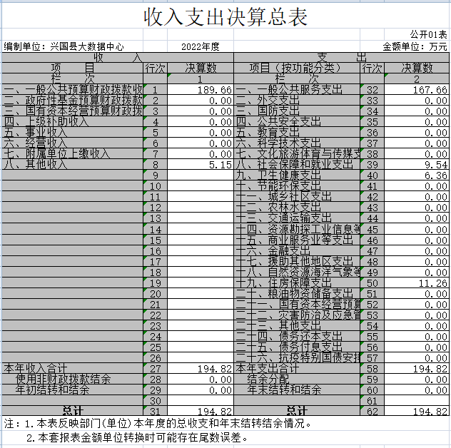
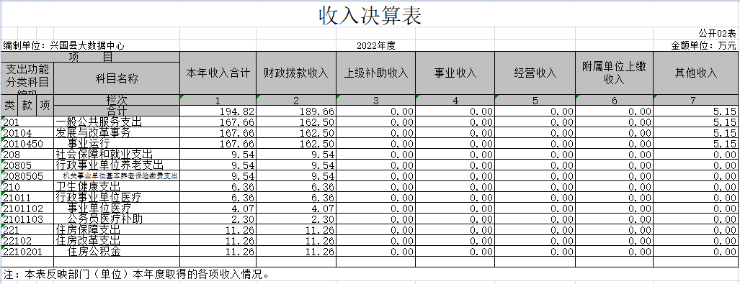

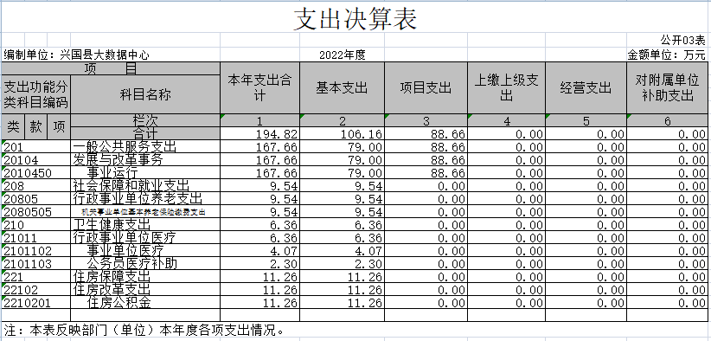
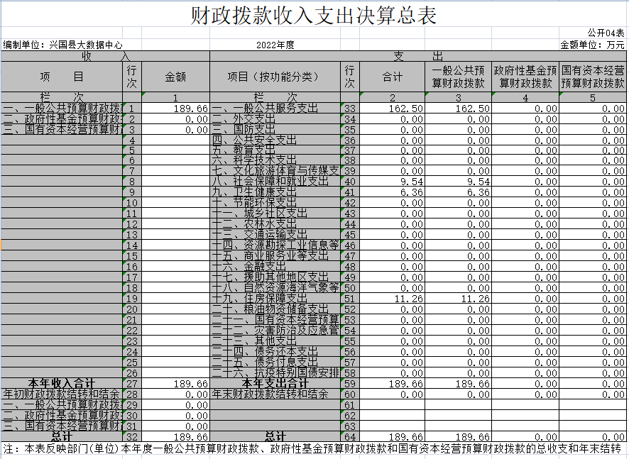
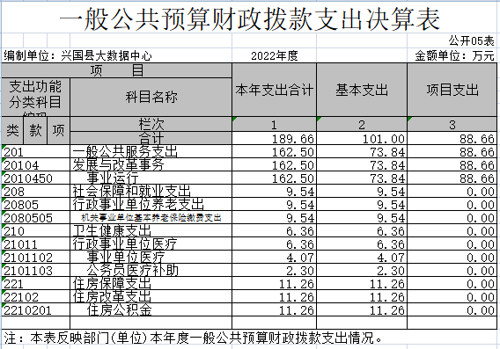
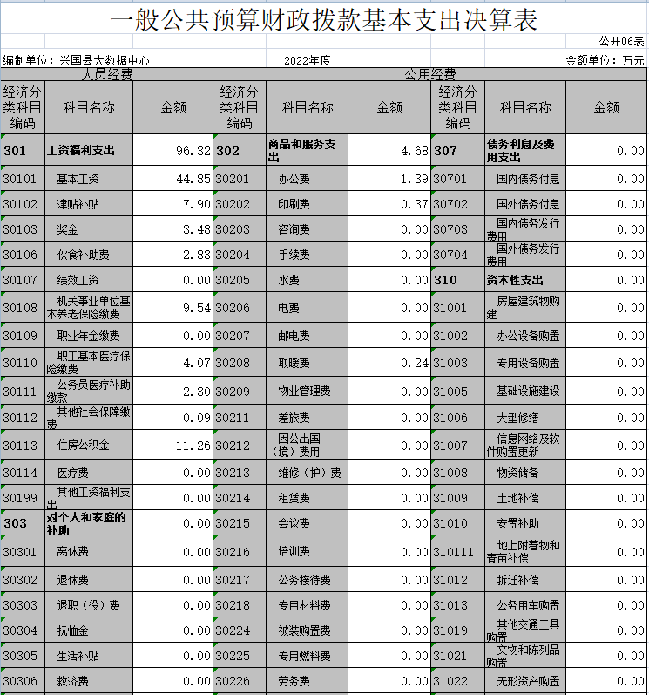
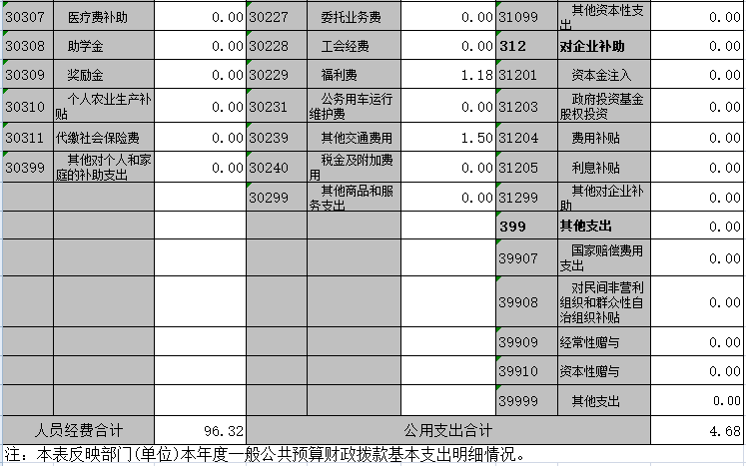
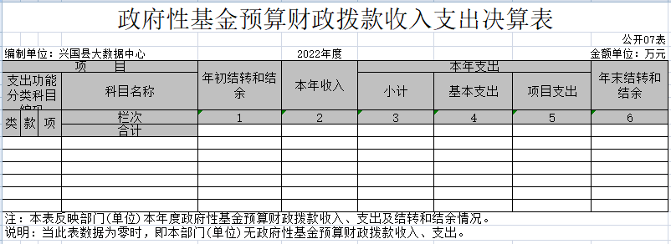

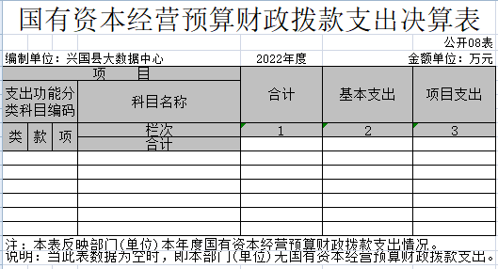
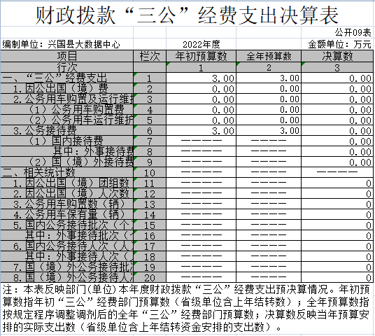
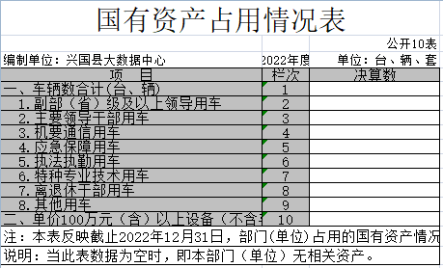

第三部分 2022年度部门决算情况说明

一、收入决算情况说明
本部门2022年度收入总计194.82万元，其中全年结转和结余0万元，较2021年减少10.58万元，下降100%；本年收入合计194.82万元，较2021年增加8.4万元，增长4.5%，主要原因是：人员经费增加。
本年收入的具体构成为：财政拨款收入189.66万元，占97.35%；事业收入0万元，占0%；经营收入0万元，占0%；其他收入5.15万元，占2.65%。
二、支出决算情况说明
本部门2022年度支出总计194.82万元，其中本年支出合计 194.82万元，较2021年减少2.19万元，下降1.1%，主要原因是：减少设备采购；年末结转和结余0万元，较2021年减少0万元，下降0%，主要原因是：无。
本年支出的具体构成为：基本支出101.16万元，占54.5%；项目支出88.66万元，占45.5%；经营支出0万元，占0%；其他支出（对附属部门补助支出、上缴上级支出）0万元，占0%。
三、财政拨款支出决算情况说明
本部门2022年度财政拨款本年支出年初预算数为185.53万元，决算数为189.66万元，完成年初预算的102.2%。其中：
（一）一般公共服务支出年初预算数为158.37万元，决算数为162.5万元，完成全年预算的100%，主要原因是：调整预算。
（二）社会保障和就业支出年初预算数为9.54万元，决算数为9.54万元，完成全年预算的100%，主要原因是：按年初预算执行。
（三）卫生健康支出年初预算数为6.36万元，决算数为6.36万元，完成全年预算的100%，主要原因是：按年初预算执行。
（四）住房保障支出年初预算数为11.26万元，决算数为11.26万元，完成全年预算的100%，主要原因是：按年初预算执行。
四、一般公共预算财政拨款基本支出决算情况说明
本部门2022年度一般公共预算财政拨款基本支出101万元，其中：
（一）工资福利支出96.32万元，较2021年增加40.02万元，增长71.08%，主要原因是：人员支出增加。
（二）商品和服务支出4.68万元，较2021年减少56.34万元，增长92.3%，主要原因是：项目支出中的商品和服务支出增加。
（三）对个人和家庭补助支出0万元，较2021年减少15.04万元，下降100%，主要原因是：科目分类变化。
（四）资本性支出0万元，较2021年减少1.76万元，下降100%，主要原因是：没有购买固定资产。
五、财政拨款“三公”经费支出决算情况说明
本部门2022年度财政拨款“三公”经费支出全年预算数为3.0万元，决算数为0.00万元，完成全年预算的0%，决算数较2021年减少0.12万元，下降100%，其中：
（一）因公出国（境）支出全年预算数为0万元，决算数为 0万元，完成全年预算的 %，决算数较2021年增加（减少）0万元，增长（下降）0%，主要原因是没有发生。决算数较全年预算数一致的主要原因是：没有发生。全年安排因公出国（境）团组0个，累计0人次。
（二）公务接待费支出全年预算数为3.0万元，决算数为 0.00万元，完成全年预算的0.0%，决算数较2021年减少0.12万元，下降100%，主要原因是落实过紧日子要求压减支出。决算数较全年预算数减少的主要原因是：落实过紧日子要求压减支出。全年国内公务接待0批，累计接待0人次，其中外事接待0批，累计接待0人次。
（三）公务用车购置及运行维护费支出0万元，其中公务用车购置全年预算数为0万元，决算数为0万元，完成全年预算的0%，决算数较2021年增加（减少）0万元，增长（下降）0%，主要原因是没有发生，全年购置公务用车0辆。决算数较全年预算数一致的主要原因是：没有发生该项支出；公务用车运行维护费支出全年预算数为 0万元，决算数为0万元，完成预算的0%，决算数较2021年一致%，主要原因是没有发生该项支出，年末公务用车保有0辆。决算数较全年预算数一致的主要原因是：没有发生该项支出。
六、机关运行经费支出情况说明
本部门不是行政部门或参照公务员法管理事业部门，故无机关运行经费支出。
七、政府采购支出情况说明
本单位2022年度政府采购支出总额 0 万元，其中：政府采购货物支出 0 万元、政府采购工程支出 0 万元、政府采购服务支出 0 万元。授予中小企业合同金额 0 万元，占政府采购支出总额的 0 %，其中：授予小微企业合同金额 0 万元，占授予中小企业合同金额的 0 %；货物采购授予中小企业合同金额占货物支出金额的 0 %，工程采购授予中小企业合同金额占工程支出金额的 0 %，服务采购授予中小企业合同金额占服务支出金额的 0 %。
八、国有资产占用情况说明。
截止2022年12月31日，本部门国有资产占用情况见公开10表《国有资产占用情况表》。没有其他用车。
九、预算绩效评价情况说明
（一）绩效评价工作开展情况。
根据预算绩效管理要求，我部门组织对纳入2022年度部门预算范围的二级项目3个全面开展绩效自评，共涉及资金40.66万元，占项目支出总额的100%。
组织对“乡乡通工程通信和运维”项目开展了部门评价，涉及一般公共预算支出11.66万元，政府性基金预算支出0.00万元，国有资本预算支出0.00万元。从评价情况来看，按年初预算执行，偏离度小。
组织开展部门整体支出绩效评价，涉及一般公共预算支出 194.82万元，政府性基金预算支出0.00万元。从评价情况来看，偏离度小。
（二）部门决算中项目绩效自评结果。
我部门今年在部门决算中反映“乡乡通工程通信和运维”项目绩效自评结果，详见项目支出绩效自评表。
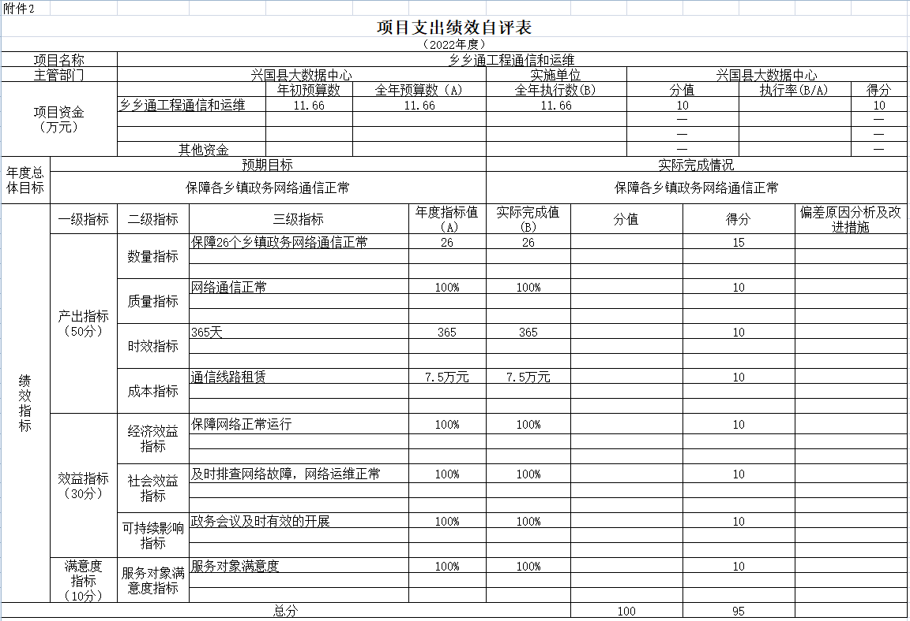
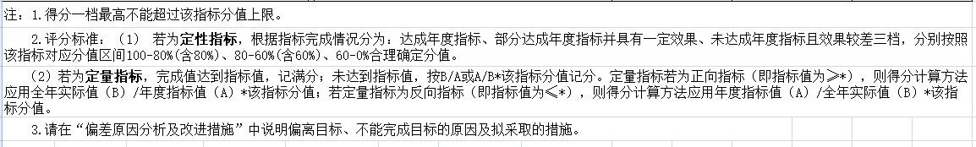
（三）部门评价项目绩效评价情况。
本部门公开“千兆网出口费用”项目部门评价报告（见附件）。

第四部分 名词解释
一、收入科目
（一）财政拨款：指县本级财政当年拨付的资金。
（二）事业收入：指事业部门开展专业业务活动及辅助活动取得的收入。
（三）事业部门经营收入：指事业部门在专业业务活动及辅助活动之外开展非独立核算经营活动取得的收入。
（四）其他收入：指除财政拨款、事业收入、事业部门经营收入等以外的各项收入。
（五）附属部门上缴收入：反映事业部门附属的独立核算部门按规定标准或比例缴纳的各项收入。包括附属的事业部门上缴的收入和附属的企业上缴的利润等。
（六）上级补助收入：反映事业部门从主管部门和上级部门取得的非财政补助收入。
（七）使用非财政拨款结余：填列历年滚存的非限定用途的非统计财政拨款结余弥补大数据中心年收支差额的数额。
（八）上年结转和结余：填列大数据中心年全部结转和结余的资金数，包括当年结转结余资金和历年滚存结转结余资金。
二、支出科目
（一）行政运行：反映行政部门（事业部门）的基本支出。
（二）一般行政管理事务：反映行政部门（包括事业部门）未单独设置项级科目的其他项目支出。
（三）机关事业部门基本养老保险缴费支出：反映机关事业部门实施养老保险制度由部门缴纳的基本养老保险费的支出。
（四）行政部门医疗：反映行政事业部门基本医疗保险缴费经费。
（五）事业部门医疗：反映财政部门集中安排的事业部门基本医疗保险缴费经费。
（六）死亡抚恤：反映部门遗属人员生活补助。
（七） “三公”经费支出：指用财政拨款安排的因公出国（境）费、公务用车购置及运行维护费和公务接待费。其中，因公出国（境）费反映单位公务出国（境）的国际旅费、国外城市间交通费、住宿费、伙食费、培训费、公杂费等支出；公务用车购置及运行维护费反映单位公务用车车辆购置支出（含车辆购置税、牌照费），按规定保留的公务用车燃料费、维修费、过桥过路费、保险费、安全奖励费用等支出；公务接待费反映单位按规定开支的各类公务接待（含外宾接待）支出。
（八）机关运行经费支出：指用财政拨款安排的为保障行政单位（包括参照公务员法管理的事业单位）运行用于购买货物和服务的各项资金，包括办公费、印刷费、邮电费、差旅费、会议费、福利费、日常维修费、专用材料及一般设备购置费、办公用房水电费、办公用房取暖费、办公用房物业管理费、公务用车运行维护费以及其他费用。

第五部分 附 件

